Destinataires : professeurs | Cytométrie manuelle
Elaboration | 12/10/22 | Professeurs STL Biotechnologies
Relecture 1 | 04/01/23 | Julie CAVALLI, Pascale DIMANCHE, Julien FIJEAN, Laura MATTIELLO, Anastasie SIGWALT

- Attendus pour un niveau maitrisé
- Réaliser une dilution de l’échantillon si nécessaire dans un tube préalablement identifié, avec un colorant vital ou autre diluant
- Poser la cellule de comptage sur un support
- Humidifier les plateaux latéraux de la cellule de comptage
- Poser la lamelle et la faire adhérer aux plateaux latéraux
- Homogénéiser l’échantillon
- Prélever un petit volume avec une pipette automatique (minimum 20 µL) ou avec une pipette molle effilée
- Remplir la chambre de comptage dans sa totalité, sans débordement, en une seule fois, par capillarité en plaçant la pointe du cône à l’interface entre la lamelle et le plateau central de la cellule de comptage
- Placer la cellule de comptage sur le microscope éteint afin d’éviter les évaporations de l’échantillon
- Laisser sédimenter les cellules 5 min
- Régler le microscope pour une observation à l’objectif x10 (condenseur bas, diaphragme presque fermé, intensité lumineuse moyenne)
- Vérifier l’homogénéité de la répartition des cellules sur le quadrillage
- Régler le microscope pour une observation à l’objectif x40 en gardant les mêmes réglages qu’à l’objectif x10
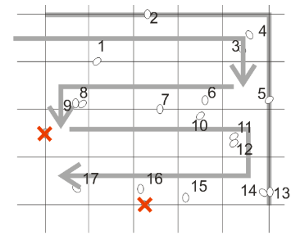
- Vérifier la densité cellulaire ; si la densité est trop importante diluer l’échantillon (100 cellules dans 5 rectangles distinct minimum)

- Compter les cellules dans 5 rectangles de la chambre de comptage (au 4 coins + 1 au centre) sans compter deux fois les mêmes cellules (compter les cellules sur les lignes extérieures une seule fois, cf. schéma)

- Consigner les valeurs trouvées dans le cahier de laboratoire
- Déposer la cellule de comptage directement après comptage dans un bac de désinfectant.
- Laisse agir le désinfectant pendant au moins 5 min
- Rincer à l’eau distillée puis sécher la cellule de comptage avant de la ranger.

- Erreurs majeures pénalisantes
- Trop de lumière entrainant le dessèchement de l’échantillon
- Volume de remplissage insuffisant ou remplissage en plusieurs fois
- Débordement de la suspension hors rigoles
- Non-respect du temps de sédimentation
- Problème de densité et d’homogénéité dans la répartition des cellules
- Mauvais comptage (source d’erreur non identifiée)

- Erreurs mineures non pénalisantes
- Mauvais réglage du microscope n’empêchant pas le comptage

- Diversités des pratiques
- Les cellules de comptage
- Fixer la lamelle à l’albumine d’œuf
- Si un microscope pour deux, difficile de faire sédimenter les cellules sur le microscope

- Propositions pédagogiques
- Numération de levures
- Test de viabilité cellulaire au bleu de Funk

